Kirkenyt
Allested og Vejle Sogne, april 2023
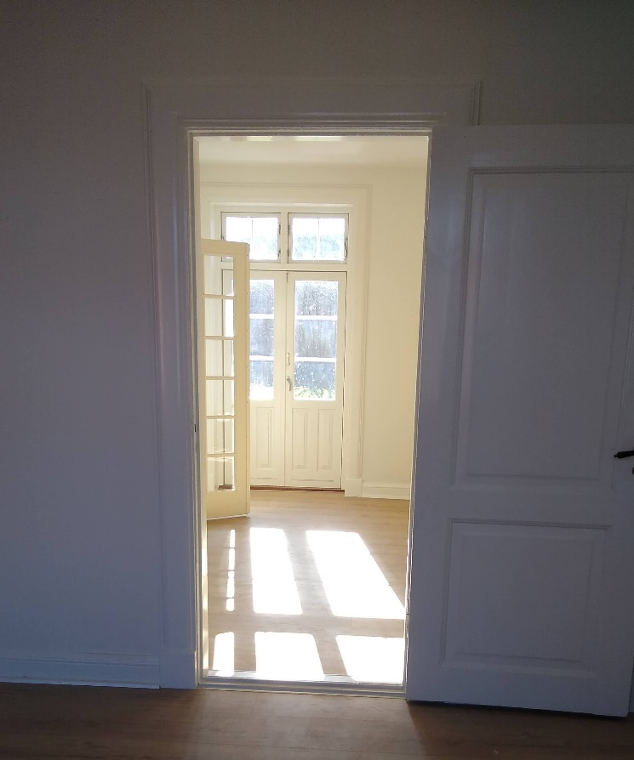

Solskin i præstegården

Der er indstillet en ny præst til Kirkeministeriet, men vi afventer endelig godkendelse af kandidaten. Når vi har endelig godkendelse af kandidaten – vil vi straks informere på Facebook og www.sogn.dk/allested, om hvem der bliver vores nye præst og hvordan/og hvornår indsættelsen kommer til at foregå.
Præstegården er klargjort til nye beboere. Der er renoveret køkken, gulve og der er malet overalt.

Nye kirkegårdsvedtægter.
Der er udarbejdet nye kirkegårdsvedtægter for Allested og vejle kirkegårde. Vedtægterne kan findes på www.sogn.dk/Allested Eller www.sogn.dk/Vejle..
På gravplader må der sættes buketter i vaser eller blomster o. Lign på plader hele året. Graver fjerner blomster og pynt før der slås græs. Tidspunkt for græsslåning fremgår af skilt på området.
Der slås græs i Allested torsdage og i Vejle fredage.

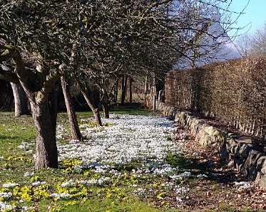
Biodiversitet, Insekter og insekternes fascinerende verden
I forbindelse med omlægning af vores kirkegårde har vi bedt Naturvejleder fra Trente Mølle, Leif Sørensen, om at komme og fortælle om hvad vi kan gøre for at øge insektlivet i haven og på kirkegården.
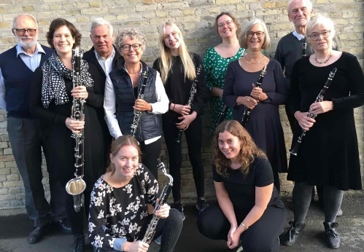
Foredraget er onsdag den 15. marts kl. 19:00 i konfirmandstuen.

Midtfyns klarinetorkester
Den 17. maj kl. 19:00 i Allested kirke.
Orkestret er en sjældenhed i det musikalske landskab. Orkestret har sine rødder i Musikskolen hvor Peder Riis Jensen etablerede orkestret. Det er et meget berejst orkester som kommer med en varieret blanding af klassisk, jazz, og underholdningsmusik. Dirigent i dag er Benjamin Bech.

Kender du en musiker med tilknytning til Allested-Vejle som vil passe til temaet “ Hvorfor gå over åen efter musikere” må i gerne kontakte Lisa Balle på mail: Lisaballe@gmail.com

15. marts kl. 19:00  Biodiversitet, Insekter og insekternes fascinerende verden. v. Leif Sørensen.  30. april  Konfirmation i Allested og Vejle kirke  17 maj. Kl. 19:00  Klarinetkoncert i Allested kirke  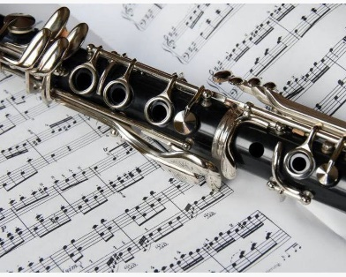 | Formand  Aino Jensen, Østergade 26,  tlf. 22 81 19 60.  Næstformand  Henning Foged, Radbyvej 21,  tlf. 28731618.  Kirkeværge  Torben Birch, tlf. 40 31 03 54.  Graver  Mette Stief, tlf. 20 32 40 05.  Kirkesanger: Jan Drejer Christensen.  Organist: Lisa Balle Jensen.  Vikar indtil ny sognepræst er ansat, er Pastor Emeritus Einar Fog-Nielsen,  TLF. 29 88 35 31.  Menighedsrådets mail: 7752@sogn.dk  Seneste nyt fra præst og menighedsråd  www.sogn.dk/allested eller  www.sogn/vejle  Anmeldelse af fødsel, faderskab, navngivning, navneændring, vielse, dødsfald og rekvirering af nye attester skal ske på www.borger.dk.  Man kan altid henvende sig til sognepræsten for en personlig samtale. Præsten har tavshedspligt.  Vedr. gravsteder henvendelse til graverne.

Kirketider i Sønder Broby og Allested og Vejle sogne
Dato | Allested |  | Vejle |  | Sdr Broby
2. april: Palmesøndag | 10:15 | Højmesse ved Einar Fog-Nielsen |  | Ingen gudstjeneste | 9:00 | Einar Fog-Nielsen
6. april: Skærtorsdag | 9:00 | N.N. |  | Ingen gudstjeneste | 10:15 | N.N.
7. april: Langfredag | 9:00 | N.N. |  | Ingen gudstjeneste | 10:15 | N.N.
9. april: Påskedag |  | Ingen gudstjeneste | 10:15 | N.N. | 9:00 | N.N.
10. april: 2. påskedag | 9:00 | N.N. |  | Ingen gudstjeneste | 10:15 | N.N.
11 april | Åløkkeparken kl. 10:30 v cv/Sanne Hvorslev
16. april:  1.sø.e. Påske | 10:15 | Højmesse N.N. |  | Ingen gudstjeneste | 14:00 | N.N.
23.april:  1.sø.e. Påske | 10:15 | Højmesse N.N. |  | Ingen gudstjeneste | 9:00 | N.N.
25 april | Åløkkeparken kl. 10:30 v/ Eva ladefoged
30. april:  1.sø.e. Påske | 11:15 | Konfirmation Einar Fog Nielsen | 10:00 | Konfirmation Einar Fog Nielsen | 10:15 | N.N.
